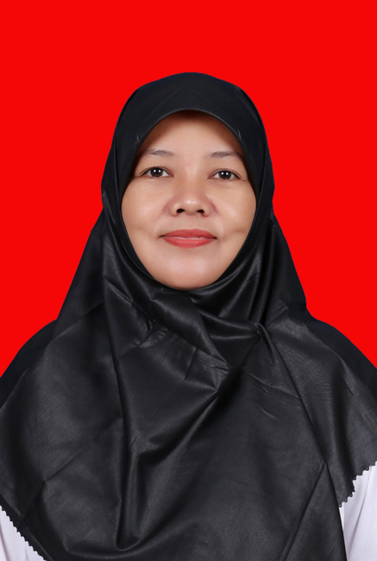 |  | CURRIculum vitae  Euis Sumiyati, S.Pd.I  TENTANG SAYA  Saya adalah orang yang biasa dipanggil Euis. Saya bekerja sebagai Penyuluh Agama Islam. Saya bekerja ingin memberikan banyak manfaat untuk orang banyak dengan mensyukuri amanah ilmu dan membudidayakan potensi yang diberikan Alloh kepada saya.
DATA PRIBADI  Nama :  Euis Sumiyati, S.Pd.I  Tempat/Tanggal Lahir :  Bandung/12 Agustus 1978  Jenis Kelamin :  Perempuan  Agama :  Islam  Kewarganegaraan :  Indonesia  Status :  Menikah  Alamat ;  Jl. Gumuruh Rt.06, Rw.06 Kel. Gumuruh, Kec. Batununggal Bandung  No Tlp/Hp :  0857-3345-1757  Email ;  Istikoswara1@gmail.com  Hobi :  Treveling  Masak  Shopping |  | RIWAYAT Pendidikan  STAI SABILI BANDUNG  S1 Jurusan Tarbiyah Pendidikan Agama Islam tahun : 2011-2014  PENGALAMAN KERJA  Bekerja di Perusahaan Jepang : 1996-1998  Mengajar Taman Kanak-kanak : 1998-2002  Mengajar DTA : 2008-2017  Penyuluh Agama Islam ; 2017-Sekarang  KEAHLIAN  Leadership  Intuitive  Advisor  Convincing  SETIFIKASI  Konselor Perkawinan (BP.4)  Penguatan Kompetensi Dakwah  Kompetensi Penyuluh dalam Dakwah melalui Media Sosial  Penguatan Moderasi Beragama  Pelatihan ESQ Hypnotherapy

